辽宁省社会科学成果奖申报系统填报说明
2013-2014年度辽宁省哲学社会科学成果奖（第六届省政府奖）统一使用《辽宁省哲学社会科学成果奖申报系统（2016年版）》进行成果申报。成果申报采取三级帐户模式进行管理，申报流程为申报者成果申报、各申报点资格初审、省中心申报点资格复审。具体说明如下：
- 申报者成果申报
省社科成果奖申报成果信息录入工作务必由申报者本人完成，以确保申报信息填写的真实、准确和完整。
一、申报者个人信息录入（时间要求：2016年12月16日至2017年1月16日）
1.登陆申报系统网页（http://210.30.190.125/Admin_Login.asp），点击下图左下角 “新申报者注册”按钮，进行个人信息注册。（注：本系统仅支持在IE8浏览器下使用）
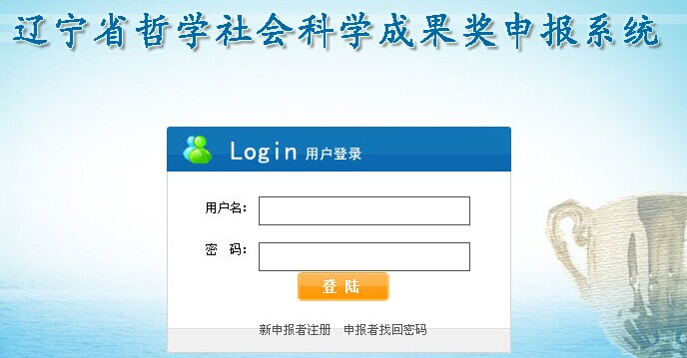
2.按下图提示信息进行填写（姓名、单位名称、所属申报单位名称、所属申报单位授权码、联系电话和电子邮件需如实填写）；信息填写完毕后，点击下图左下角“申报人注册”按钮完成新申报者个人信息注册。（注：“所属申报单位授权码”需向所属申报点索取，申报点设置参见《申报办法》有关规定。）
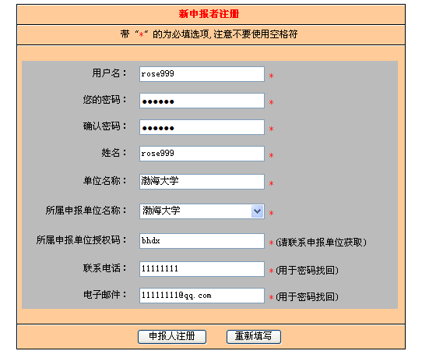
3.完成注册后显示如下页面：
申报者注册信息成功后，如需修改注册信息，则点击下图右下角“修改注册信息”进行个人信息修改；如不修改，则点击下图左下角“成果申报”，进入成果申报环节。
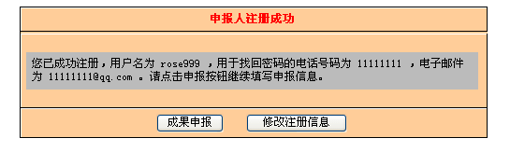
二、成果申报
1.成果申报可以直接点击上图“成果申报”按钮直接申报；也可以返回主页面，如下图所示，输入申报者“用户名”和“密码”， 点击下方“登陆”按钮，进入“申报人登录成功”页面。
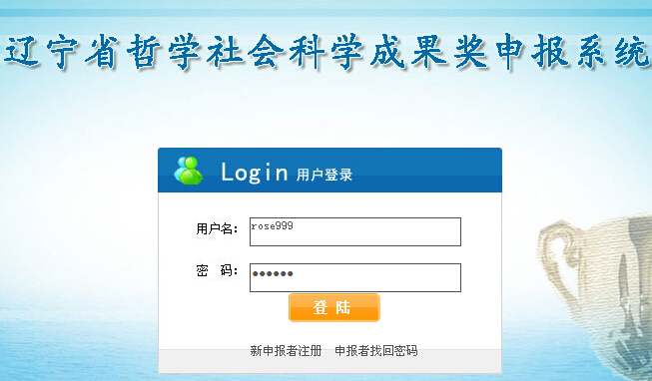
2.如上图所示，登陆成功后显示如下页面，可进行“成果奖申报”或“修改注册信息”。
如修改个人注册信息，点击下图右下角“修改注册信息”按钮；如进行成果奖申报，点击下图左下角“成果奖申报”按钮，进入“申报表填写”页面。

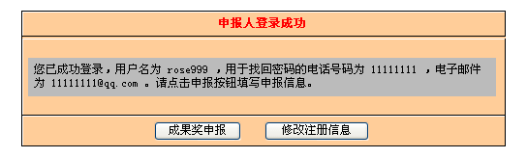
3.根据申报成果类别，选择申报“社科研究成果”或“社科普及研究成果”。以申报社科研究成果为例，如下图所示，点击下图左侧“社科研究成果”按钮，进入成果申报“基本信息”录入页面。

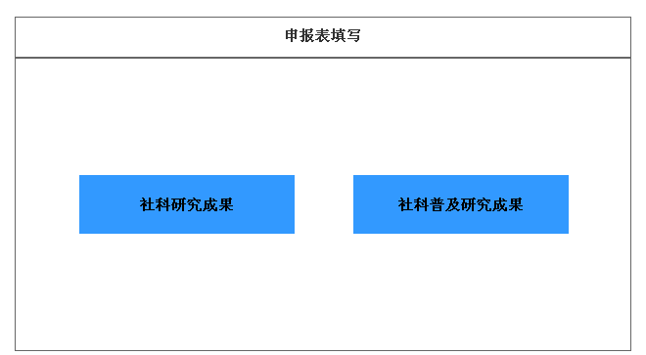
4.按下图所示，如实填写申报成果“基本信息”，填写完毕点击“下一步”按钮，进入“第一作者基本信息”录入页面。

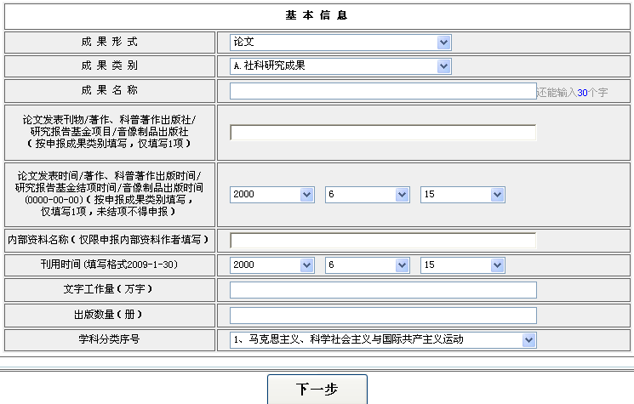
5.“第一作者基本信息”录入。如下图所示，严格按第一作者本人真实信息进行填写。
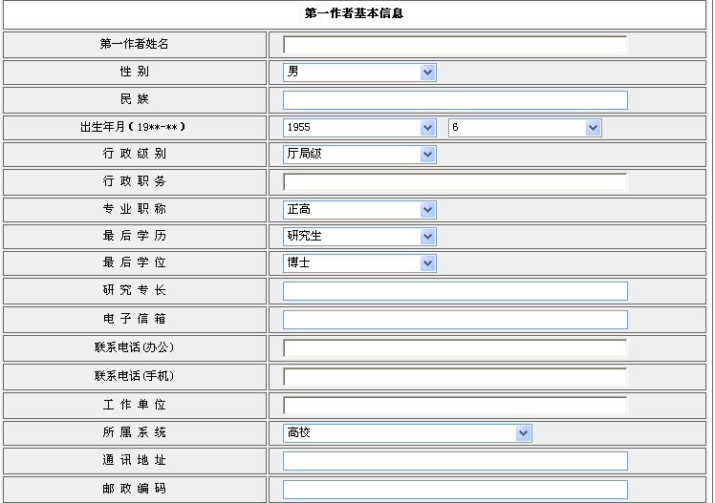
6. 如下图所示，按《申报办法》相关要求完成《成果摘要文稿》、《决策咨询建议稿》和《申报成果说明书》，并上传附件（仅支持word文件）。上传后，点击“下一步”按钮，进入“主要参加者信息”录入页面。
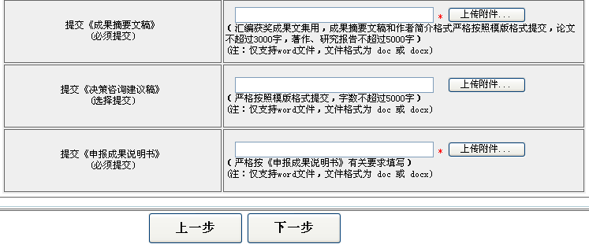
7.“主要参加者信息”录入：
如下图所示，根据《申报办法》有关规定，按主要参加者先后顺序进行录入（不含申报者本人）。录入完毕后点击下图“添加”按钮予以保存，完成申报成果网上信息录入工作。
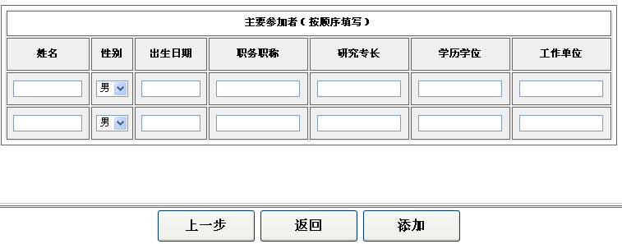
8.点击上图“添加”按钮后，系统会提示“添加成功”信息。申报者可根据需要，对申报成果信息进行“修改”或“管理”。
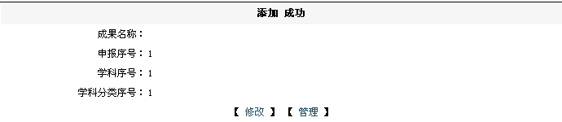
9.申报表管理：
点击上图“管理”按钮后，系统进入下图“成果申报表管理”页面。申报者可以“查看/修改”相关信息、“撤项”和打印“申报表”等相关表格。
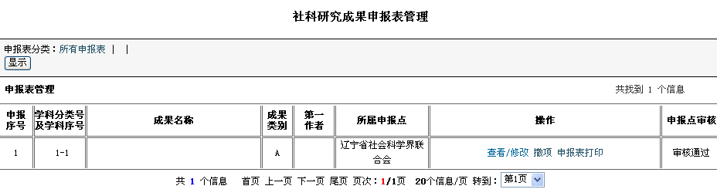
10.如申报者密码“丢失”或“忘记”，请登录申报系统“主页面”，点击右下角“申报者找回密码”按钮，进入“查询密码”页面进行查询。

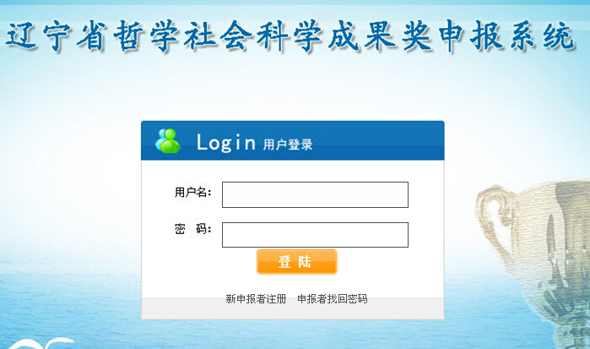

11.查询密码
填写“用户名”、“电话”和“邮件地址”（均为申报者注册个人信息时所填的用户名，电话和邮件地址），填写完毕点击“开始查询”按钮查询密码，如下左图所示；查询结果显示“您的密码”，如下右图所示。如有疑问，请与省评奖办联系（024-23268722），如下所示。
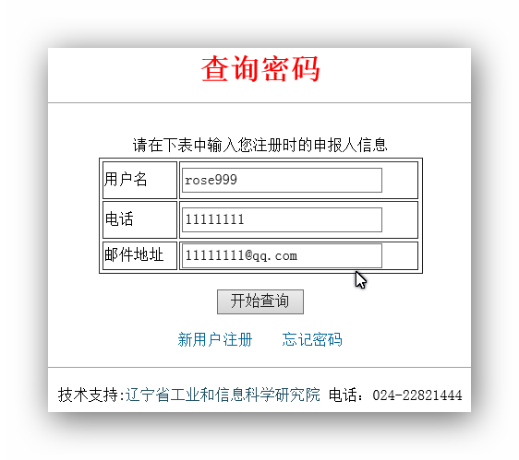 | 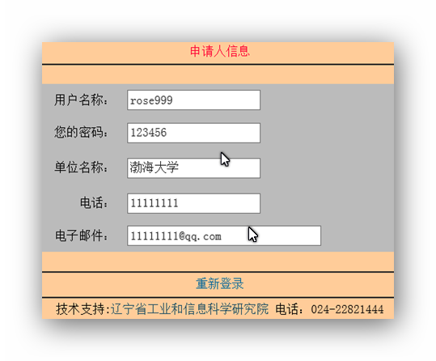

- 各申报点管理
全省共设三类成果申报点，即各市申报点，各有关高校、党校、干校、社科院等申报点和省中心申报点。各市申报点设在14个市社科联，负责接收各市直部门（单位）、市属高等院校、市级社科类社会组织和公民个人的成果申报；各有关高校、党校、干校、社科院等申报点设在其单位科研管理部门或其他负责部门，负责接收其单位内部成果申报；省中心申报点设在省社科联评奖办。
一、组织成果申报。（时间要求：2016年12月16日至2017年1月16日）
各申报点要在规定时间内转发《成果申报通知》，并将“申报点授权码”向本单位、本系统内部进行发布。
二、各申报点资格初审（完成时间：2016年12月16日至2017年1月20日）
各申报点要严格按《申报办法》有关要求，认真完成成果申报和资格初审工作。网络信息审查步骤如下：
1.登陆管理系统
各申报点选派专门管理员登陆该申报系统，如下图所示，输入申报点“用户名”和“密码”， 点击下图“登陆”按钮进入成果申报管理系统。
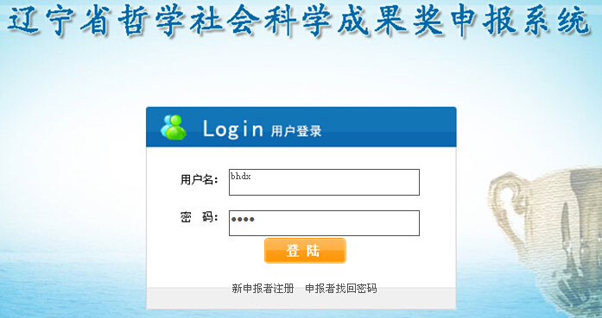
2.查看和管理申报信息
管理员可以在此页面点击下图左上角“通知浏览”按钮，查看成果申报有关“重要通知”，并将通知内容传达至申报者个人；可以点击下图左下方“申报管理”中“社科研究成果申报表管理”或“社科普及研究成果申报表管理”按钮，对其受理申报成果进行资格初审。
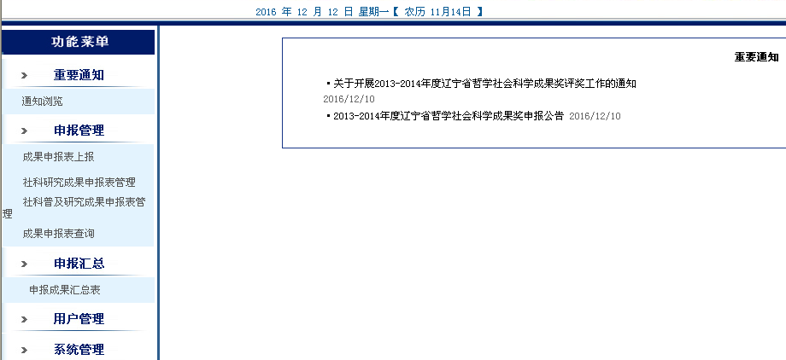
3.申报成果资格初审（以“社科研究成果”为例）
如下图所示，由管理员在此页面“操作”栏中点击“查看/修改”按钮，对照其申报成果《原件》、《申报表》、《申报成果说明书》、《申报成果专家评审参阅表[论文/著作/研究报告/科普著作（丛书）/音像制品]》及相关佐证材料、《成果摘要文稿》和《决策咨询建议稿》逐项进行资格初审。对于相关信息填写真实、准确，符合申报条件的成果点击“提交”处理；对于不符合申报条件的成果予以“撤项”处理（注：撤项需谨慎处理，一旦撤项，成果申报信息不可恢复，因此撤项前请先联系申报者修改申报成果信息，如确实不符合申报条件，再进行删除）。
在此页面可以进行“申报表打印”、“申报成果说明书打印”、“成果摘要打印”或“咨询建议打印”。
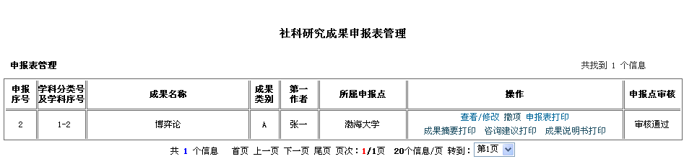
“查看/修改”申报成果有关信息：
审核“基本信息”
点击“查看/修改”按钮后，进入下图页面。管理员对申报成果“基本信息”进行审核（可做修改），审核合格后点击“下一步”按钮，进入“第一作者基本信息”页面进行审核。
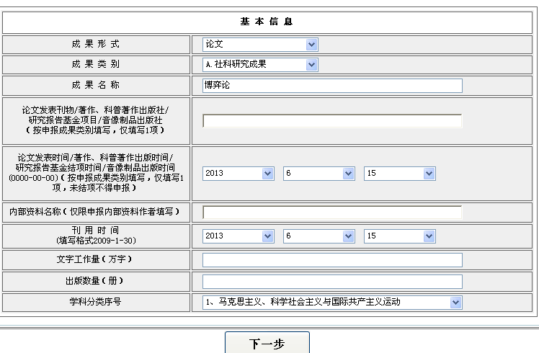
审核“第一作者基本信息”
管理员对“第一作者基本信息”进行审核（可做修改）。

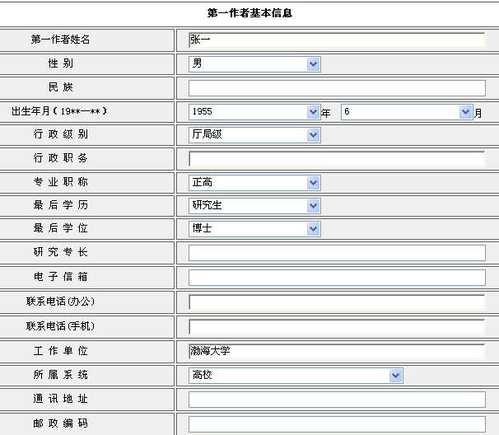
审核添加附件信息
如下图所示，管理员审核《成果摘要文稿》、《决策咨询建议稿》和《申报成果说明书》内容是否按照不同成果形式要求进行填写，内容是否真实、准确。审核合格后，点击“下一步”按钮，进入“主要参加者”信息页面进行审核。
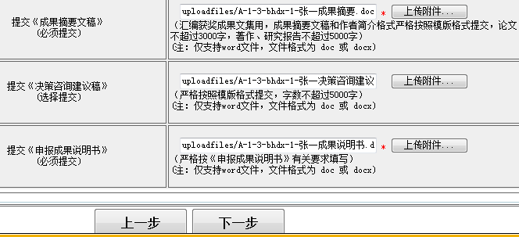
审核“主要参加者信息”
管理员对“主要参加者信息”进行审核（可做修改），审核合格后点击“提交”完成审核工作。（注：主要参加者不包括成果申报第一作者）

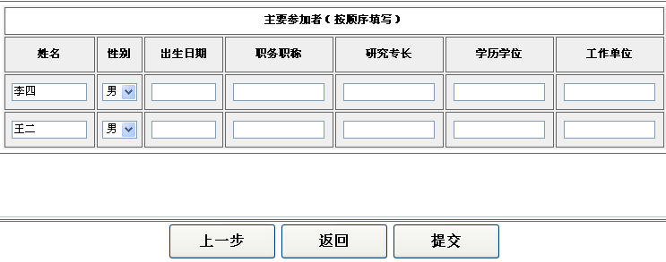
申报成果审核工作完成后，显示如下页面。如需“修改”信息，点击下图左侧“修改”按钮，对该项申报成果信息进行修改；如果审核其他成果，点击下图右侧“管理”按钮，继续对其他成果进行资格初审。（注：各申报点对其受理申报成果资格初审，要按申报成果逐一进行，要求认真、准确）
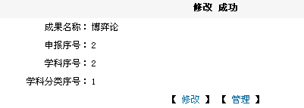
4.申报汇总表打印
管理员对其申报点受理的所有申报成果进行资格初审后，将不符合成果申报要求的成果予以“撤项”处理；对符合成果申报要求的成果进行汇总。点击下图左侧“申报汇总”按钮，进入“2013-2014年度辽宁省哲学社会科学成果奖成果申报汇总表打印”页面。
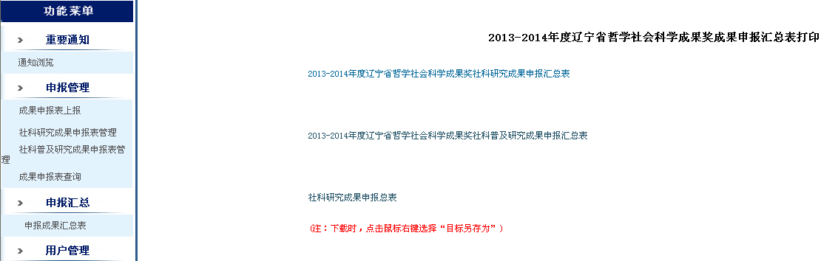
5.打印格式要求
“2013-2014年度辽宁省哲学社会科学成果奖社科研究成果申报汇总表”、和“2013-2014年度辽宁省哲学社会科学成果奖社科普及研究成果申报汇总表”仅需打印前13列内容（如下图所示），并加盖各申报点单位公章后，同申报成果一并报送至省中心申报点（省社科联评奖办）。
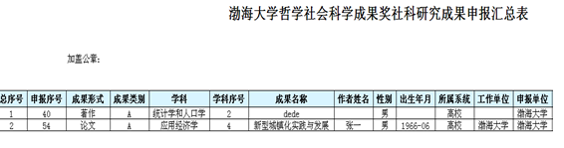
二、各申报点报送成果（截止时间：2017年1月26日）
各申报点在资格初审后，按以上时间要求，将通过资格初审的成果逐一进行装袋,并统一报送至省中心申报点（省社科联评奖办）。[注：成果装袋统一使用省中心申报点提供的实名和匿名“档案袋”,《申报表》、《申报成果专家评审参阅表》和“档案袋”上涉及的“申报序号”和“学科序号”无需填写]
第三章 省中心申报点管理
省中心申报点负责成果申报公告、通知等信息发布；负责受理省（中）直部门（单位）、省级社科类社会组织等成果申报，并负责对其受理申报成果进行资格初审；负责对其他各申报点资格初审后报送成果进行资格复审。
省中心申报点受理成果报送时间为：2017年1月10日至1月26日；组织资格复审时间为：2017年2月5日至2月28日。
省中心申报点资格复审后，对不符合申报要求的成果予以“撤项”处理；对符合申报条件的成果进行学科分类、排序、整理装袋，进入成果评审环节。具体操作过程如前所示。

